Приложение1.

Инструкция по выбору программы для родителей
(законных представителей).
Вторым этапом регистрации в «Навигаторе» является выбор родителя(законного представителя) учреждения и программы дополнительного образования.
Родитель (законный представитель) после регистрации в своём личном кабинете переходит в раздел каталог.
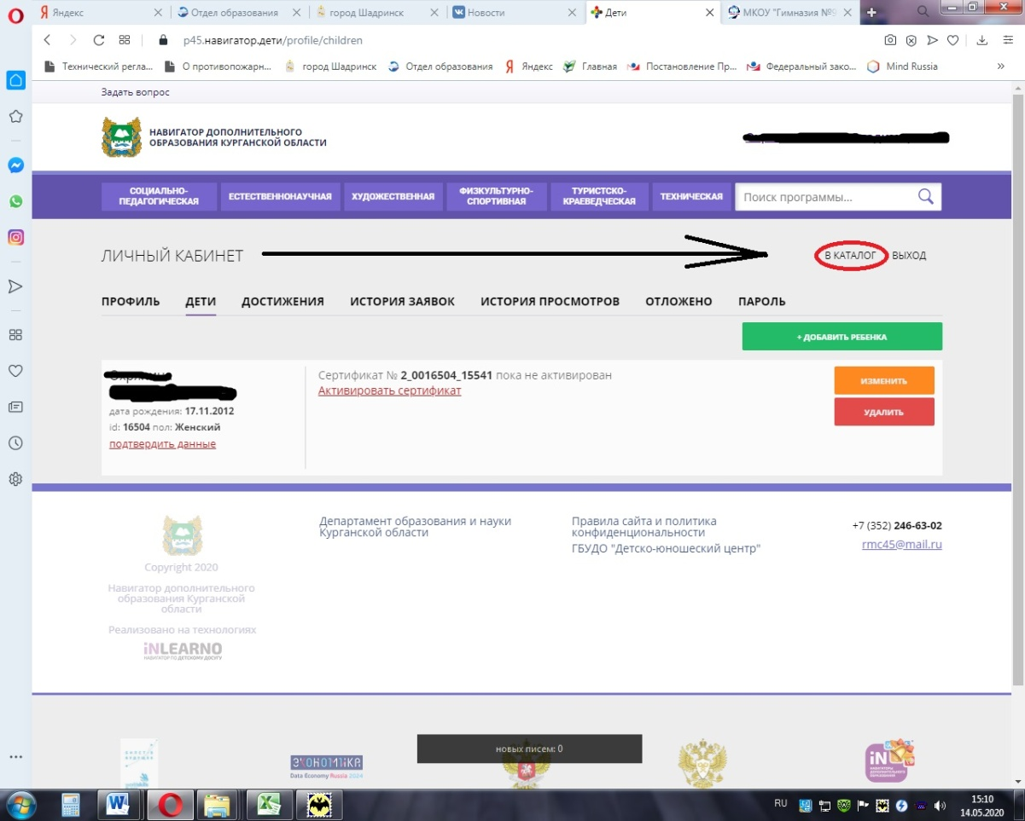

По каталогу родитель (законный представитель) выбирает учреждение(или несколько учреждений), в которое(ые) он решает записать несовершеннолетнего на программу(ы) дополнительного образования.
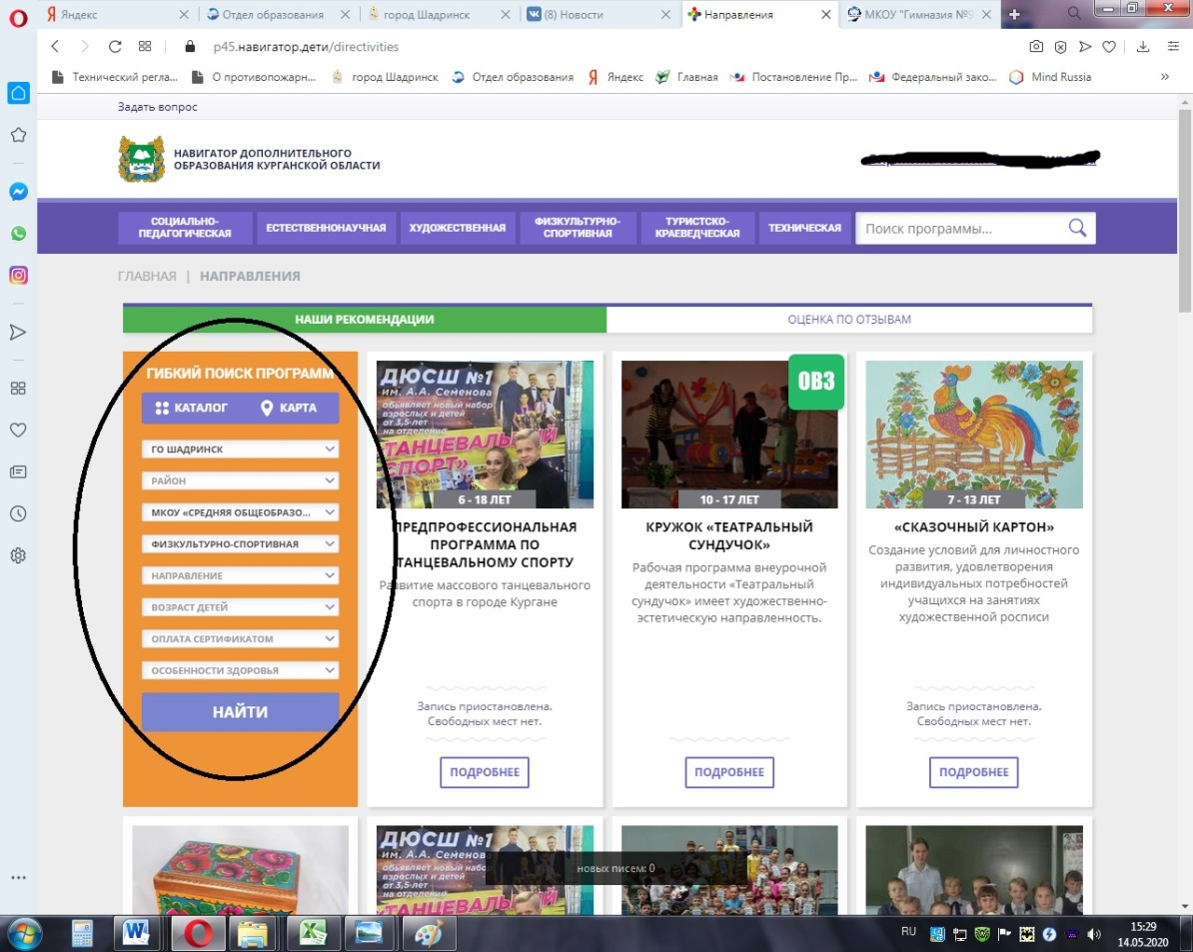

В каталоге программ представлен перечень всех программ с кратким описанием и указанием возраста детей. Для получения подробной информации о программе и записи на нее необходимо нажать кнопку «Подробнее».
В карточке программы представлена подробная информация о детском объединении: описание процесса обучения, компетенции, которыми овладеет ребенок, цели и задачи обучения, ожидаемые результаты, расписание, контактные данные организатора, адрес проведения занятий. Здесь же прописываются особые условия при приеме детей, если они есть, например, наличие заключения врача.
Для оформления заявки нужно нажать кнопку «Записаться».

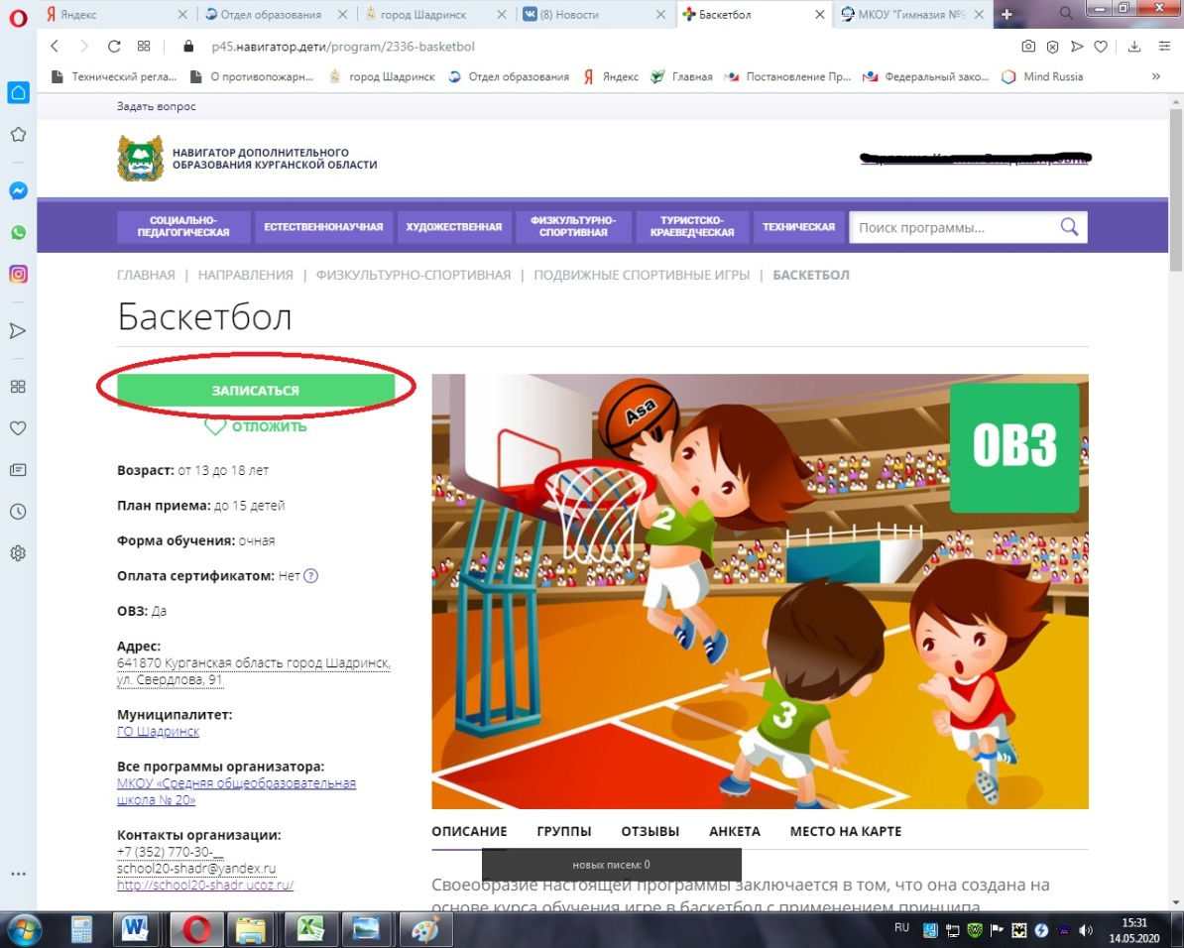
В открывшемся окне необходимо выбрать группу из предложенных и нажать «Далее». В следующем окне автоматически подставляются данные ребенка. Нажимаем «Далее». ЗАЯВКА ОТПРАВЛЕНА.
На электронную почту учреждения придёт уведомление о желании несовершеннолетнего записаться на программу дополнительного образования.
Учреждение приглашает лично родителя (законного представителя), для того, чтобы подтвердить данных о ребенке, выдать (активировать) сертификат, оформить заявление на зачисление и оформить согласие на обработку персональных данных.
Оформление сертификата учёта возможно только при наличии данных СНИЛС, свидетельства о рождении рёбёнка.

